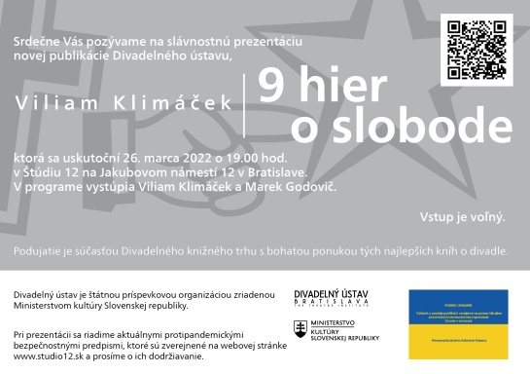
POZVÁNKA: Slávnostná prezentácia novej publikácie Divadelného ústavu Viliama Klimáčka 9 hier o slobode, ktorá sa uskutoční v rámci podujatia 1. KNIŽNÝ DIVADELNÝ TRH. A čo je najdôležitejšie, výťažok z predaja publikácií venujú usporiadatelia na pomoc Ukrajine prostredníctvom neziskovej organizácie Človek v ohrození.

25. – 26. marec 2022 | 16.00 – 20.00 hod. | Štúdio 12, Jakubovo nám. 12, Bratislava

|Bratislava, 23. marec 2022 | – Divadelný ústav pripravil podujatie Knižný divadelný trh, na ktorom vás čaká pútavý program. Verejne uvedieme do života publikáciu Viliama Klimáčka 9 hier o slobode. A čo je najdôležitejšie, výťažok z predaja publikácií od vydavateľstiev venujú usporiadatelia na pomoc Ukrajine prostredníctvom neziskovej organizácie Človek v ohrození.

Knižným divadelným trhom zakladáme tradíciu nového knižného festivalu so zameraním na divadelnú literatúru, divadelné hry, knihy o divadelnom umení. Na 1. Knižnom divadelnom trhu, ktorý sa koná v piatok 25. 3. 2022a sobotu 26. 3. 2022 vždy od 16.00 do 20.00 hod. v Štúdiu 12 na Jakubovom námestí 12 v Bratislave, na vás okrem množstva kníh o divadle čaká sprievodný program. Tešiť sa môžete na stretnutie s dramatikmi aj hereckými protagonistami a tvorcami divadla.

- Piatok 25. 3. 2022 o 17.00 hod.
- Fakulta dramatických umení AU BB
- Umenie živého slova
  - Medzinárodnými festivalmi niekoľkonásobne ocenené umelecké prednesy študentiek Katedry herectva Fakulty dramatických umení AU BB.
  - Zuzana Ogurčáková prednesie text Jany Beňovej Kam do mesta a Eva Gribová prednesie text Daniila Charmsa Osud profesorovej ženy.

- Piatok 25. 3. 2022 o 18.00 hod.
- Asociácia CORPUS
- Edícia PLEROMA vydavateľstva Asociácia CORPUS
  - Autor a prekladateľ Robo Švarc je v kontexte slovenskej filozofickej estetiky ojedinelým fenoménom. V rámci diskusie uvedie svoju esejistickú štúdiu NON EXIT a preklad knihy uznávaného švajčiarskeho režiséra, esejistu, dramatika a filmára Mila Raua Kongo Tribunál.

- Piatok 25. 3. 2022 o 19.00 hod.
- Drewo a srd
- Moc a násilie ako faktory deštruktívnosti v dráme Sarah Kane Spustošení
  - Ťažisko prednášky tvoria štruktúra a dôsledky fenoménov moci a násilia, ako ich stvárňuje a reflektuje Sarah Kane v dráme Spustošení (Blasted, 1995). Prednášku povedie Mgr. Peter Brezňan, PhD., Ústav literárnej a umeleckej komunikácie, Filozofická fakulta UKF v Nitre.

- Sobota 26. 3. 2022 o 17.00 hod.
- Divadelná fakulta VŠMU
- Inscenované čítanie modernej maďarskej drámy
  - CUV VŠMU momentálne pripravuje publikáciu Antológia modernej maďarskej drámy. Na divadelných knižných trhoch máte možnosť vypočuť si úryvky z vybraných dramatických textov tejto publikácie v podaní študentiek a študentov Divadelnej fakulty VŠMU. Inscenované čítanie pripravili Karol Rédli (preklad) a Marek Lupták (réžia).

- Sobota 26. 3. 2022 o 18.00 hod.
- Ústav divadelnej a filmovej vedy Centra vied o umení SAV, v. v. i.
- Divadlo vo vede
  - I. blok: Miloš Mistrík a Michaela Mojžišová priblížia výrazné osobnosti svetového divadla Jacquesa Dalcrozea – skladateľa, hudobníka a hudobného pedagóga, a Petra Konwitschneho – renomovaného európskeho operného režiséra.
  - II. blok: Dagmar Podmaková predstaví chystanú publikáciu o 100 rokoch SND, v ktorej sa venuje inscenáciám a tvorcom našej prvej scény. Karol Mišovic predstaví publikáciu Témy na okraji záujmu? a posunie pozornosť na našu prítomnosť. Diskusiu povedie Elena Knopová.

- Sobota 26. 3. 2022 o 19.00 hod.
- Divadelný ústav
- Viliam Klimáček 9 hier o slobode
  - Slávnostná prezentácia publikácie
  - Nová kniha Divadelného ústavu obsahuje popri deviatich zaujímavých hrách slovenského dramatika aj jeho esej o politickom divadle a odbornú štúdiu Juraja Šebestu. Knihu predstaví sám autor v rozhovore s Marekom Godovičom.

A čo je najdôležitejšie výťažok z predaja publikácií venujú usporiadatelia na pomoc Ukrajine prostredníctvom neziskovej organizácie Človek v ohrození.
Divadelný ústav v Bratislave zároveň vyjadruje plnú podporu ukrajinským umelkyniam a umelcom, divadelníčkam a divadelníkom v ich hrdinskej snahe chrániť základné ľudské slobody. Uznávame jedine MIER. Naše hodnoty sú založené na vzájomnom rešpektovaní, spolupráci a pomoci. Z toho dôvodu Divadelný ústav založil na Facebooku verejnú skupinu DIVADELNÝ AZYL UKRAJINA.SK v snahe vytvoriť STREDISKO INFORMÁCIÍ pre divadelné inštitúcie a jednotlivcov.

Naším cieľom je:
- zdieľať mapu aktivít slovenských divadiel na pomoc Ukrajine,
- zhromaždiť dostupné iniciatívy,
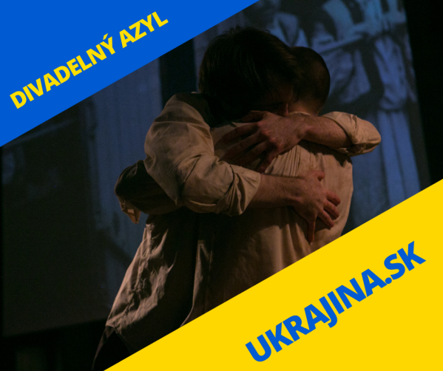
- sprostredkovať informácie o umeleckých príležitostiach a pracovných ponukách v divadlách, začleniť ukrajinských kolegov do slovenskej divadelnej komunity.
Vladislava Fekete, riaditeľka Divadelného ústavu: „Rozhodli sme sa, že sa pokúsime vytvoriť sieť, kanál informácií, v rámci ktorého budeme zoskupovať všetky iniciatívy z našich divadiel. Chceme podať pomocnú ruku, ale na druhej strane sa chceme zorientovať v legislatíve, aby sme vedeli promptne reagovať a uplatniť našich kolegov z Ukrajiny napríklad aj na našom pracovnom trhu. Vznikajú možnosti rezidencií, stáží, štipendií, atď.“
#stojimepriukrajine #pomocukrajine #kulturaspaja #umeniepomaha

---

V prípade ďalších doplňujúcich otázok je vám k dispozícii:
Ing. Jana Dugasová
PR Divadelného ústavu
Divadelný ústav, Jakubovo nám. 12, 813 57 Bratislava
Tel. +421 2 2048 7106
Mobil: +421 918 838 761
E-mail: jana.dugasova@theatre.sk

